ИССЛЕДОВАНИЕ ОТНОШЕНИЯ СИГНАЛА К ШУМУ В СПЕКТРЕ ИМПУЛЬСА ЛОРЕНЦА
1. Постановка задачи
Нужно определить, при какой частоте среза отношение сигнал/шум (SNR) в высокочастотной части спектра импульса Лоренца становится малым. Для этого исключаем из расчёта низкие частоты и считаем SNR по оставшейся части спектра. Затем определяем, как эта граница зависит от исходного SNR.
2. Импульс Лоренца и полное отношение сигнал/шум
На интервале наблюдения $0 ≤ t ≤ T$ импульс Лоренца задаётся выражением
$$\begin{aligned}s(t) = \frac{A_{pulse}·β}{β^{2} + {\left(t - t_{0}\right)}^{2}}, t_{0} = \frac{T}{2}.\#\left(1\right)\end{aligned}$$
$A_{pulse} = 1$ — коэффициент масштабирования, $β$ = 0,02 с — параметр длительности импульса, $t_{0}$ — положение его центра.
Полное SNR при генерации шума определяется как отношение энергии сигнала к средней энергии шума на том же интервале.
$$\begin{aligned}{SNR}_{full} = \frac{E_{s}(T)}{E\left[E_{n}(T)\right]} = \frac{\int_{0}^{T}{{\left|s(t)\right|}^{2} dt}}{T{σ_{n}}^{2}}.\#\left(2\right)\end{aligned}$$
Здесь $E_{s}(T)$ и $E_{n}(T)$ — энергии сигнала и шума, ${σ_{n}}^{2}$ — дисперсия белого шума. Заданное значение ${SNR}_{start}$ определяет среднеквадратическое отклонение шума:
$$\begin{aligned}σ_{n} = \sqrt{\frac{E_{s}(T)}{T·{SNR}_{fulll}}}.\#\left(3\right)\end{aligned}$$
3. Отношение сигнал/шум по спектру
Обозначим через $S_{k}$ и $W_{k}$ отсчёты дискретного преобразования Фурье (ДПФ) сигнала и шума. Для заданной частоты среза $f_{c}$ оставляем отсчёты с частотами $\left|f_{k}\right| ≥ f_{c}$ и вычисляем отношение
$$\begin{aligned}{SNR}_{tail}\left(f_{c}\right) = \frac{\sum_{\left|f_{k}\right| ≥ f_{c}}{{\left|S_{k}\right|}^{2}}}{\sum_{\left|f_{k}\right| ≥ f_{c}}{{\left|W_{k}\right|}^{2}}}.\#\left(4\right)\end{aligned}$$
При $f_{c} = 0$ берётся весь спектр. Суммы в (4) можно записать по частотам от 0 до частоты Найквиста $f_{s}/2 = 4400$ Гц. Нумерация отсчётов ДПФ в (5) начинается с нулевой частоты. Для нулевой частоты и частоты Найквиста вес $a_{k} = 1$, а для остальных положительных частот $a_{k} = 2$ с учётом их отрицательных пар. По равенству Парсеваля при переходе от сумм по ДПФ к суммам по времени множитель $N$ сокращается.
$$\begin{aligned}{SNR}_{tail}(0) = \frac{\sum_{k=0}^{N/2}{a_{k}{\left|S_{k}\right|}^{2}}}{\sum_{k=0}^{N/2}{a_{k}{\left|W_{k}\right|}^{2}}} = \frac{\sum_{k=0}^{N-1}{{\left|S_{k}\right|}^{2}}}{\sum_{k=0}^{N-1}{{\left|W_{k}\right|}^{2}}} = \frac{\sum_{n=0}^{N-1}{{\left|s_{n}\right|}^{2}}}{\sum_{n=0}^{N-1}{{\left|w_{n}\right|}^{2}}}.\#\left(5\right)\end{aligned}$$
Формула (5) даёт полное SNR для той же реализации шума, что и расчёт по времени. В формуле (2) используется средняя энергия шума. При заданном ${SNR}_{start} = 100$ расчёт по всей полосе для выбранной реализации даёт 100,28.
4. Порог малого SNR
При SNR = 1 энергии сигнала и шума равны. При SNR < 1 энергия шума больше. В ноутбуке для сравнения выбран порог 0,1, при котором энергия шума в десять раз больше энергии сигнала.
5. Двусторонний спектр импульса Лоренца
На рисунках 1 и 2 заштрихована область $\left|f\right| < f_{c}$. Она исключается из расчёта. В формулу (4) входят обе внешние области, от границ среза до частоты Найквиста по модулю. На рисунках показан участок от −60 до 60 Гц.
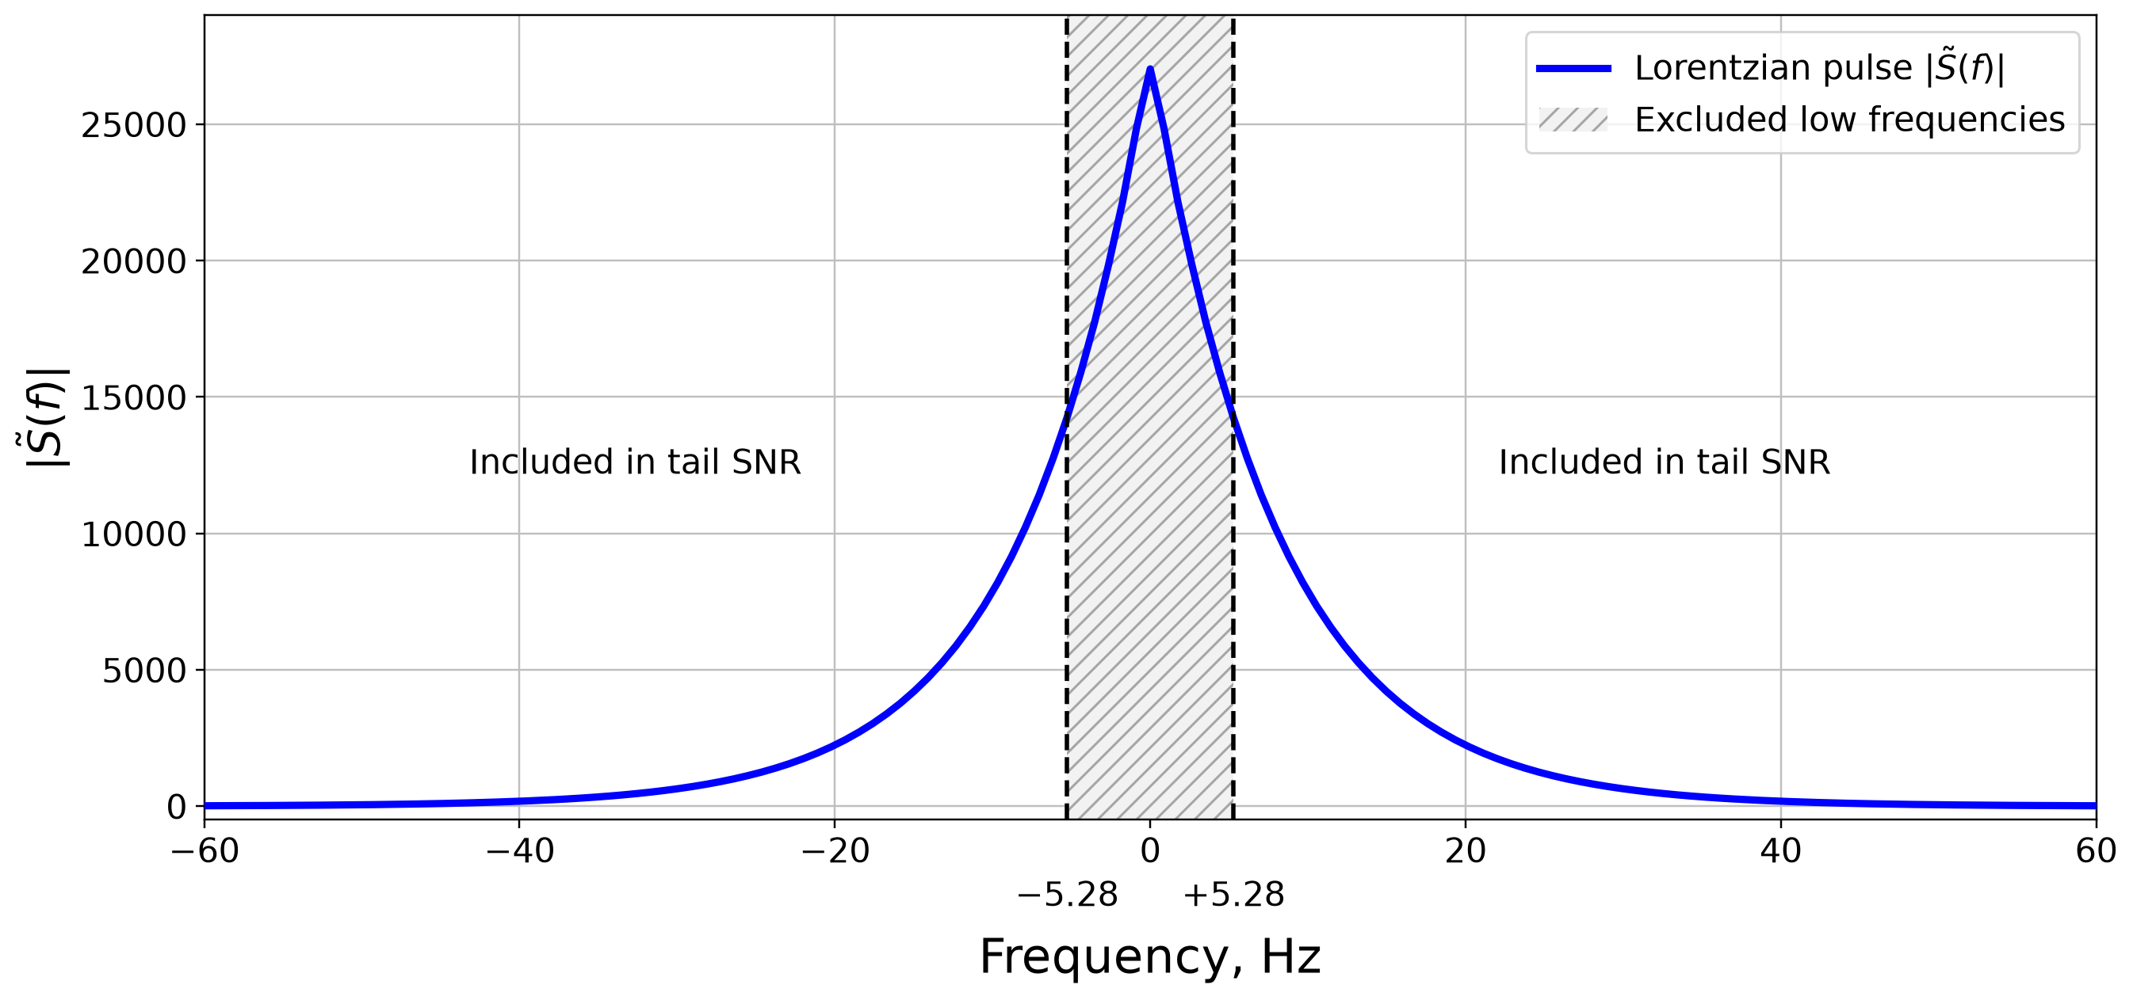
Рисунок 1 – Амплитудный спектр при частоте среза 5,28 Гц
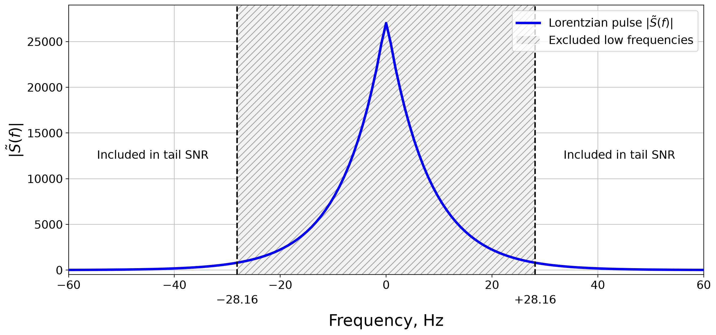
Рисунок 2 – Амплитудный спектр при частоте среза 28,16 Гц
При ${SNR}_{start} = 100$ для среза 5,28 Гц получаем SNR = 23,81, а для среза 28,16 Гц — SNR = 0,0762. С ростом частоты среза границы заштрихованной области расходятся от нуля. При втором срезе в обеих оставшихся частях спектра суммарно преобладает шум.
6. Результаты расчёта
На рисунке 3 показан расчёт при ${SNR}_{start} = 100$. Ближайшая к SNR = 1 точка имеет SNR = 0,8658 при срезе 18,48 Гц. Её уровень показан пунктиром.
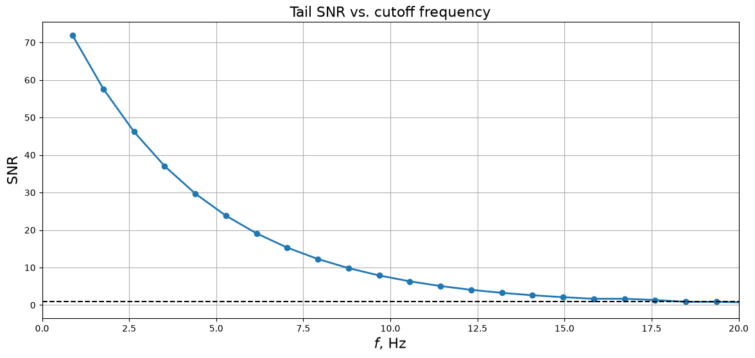
Рисунок 3 – SNR оставшейся части спектра
При исходном SNR = 100 уровень 0,1 пересекается между срезами 27,28 и 28,16 Гц. На рисунке 4 для каждого ${SNR}_{start}$ выбран срез, при котором SNR ближе всего к 0,1.
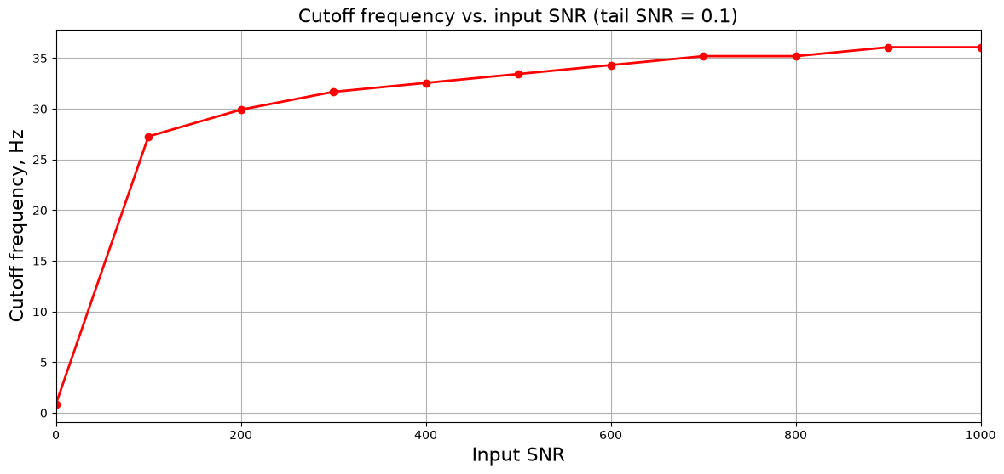
Рисунок 4 – Частота среза при разных исходных SNR
При увеличении ${SNR}_{start}$ со 100 до 1000 частота среза по этому критерию возрастает с 27,28 до 36,08 Гц. Точка ${SNR}_{start} = 0$ на исходном графике расчётного смысла не имеет, так как в (3) получается деление на ноль.

